**1**. Получить справку о параметрах утилиты **ipconfig.** 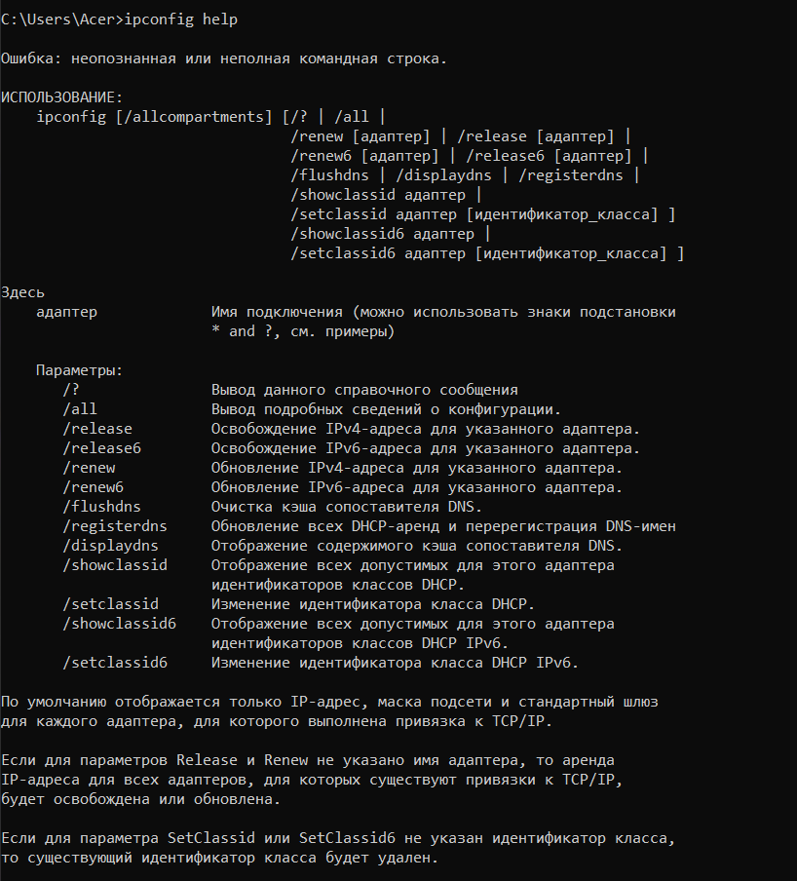

**2**.Получите короткий отчет утилиты исследуйте его**.**

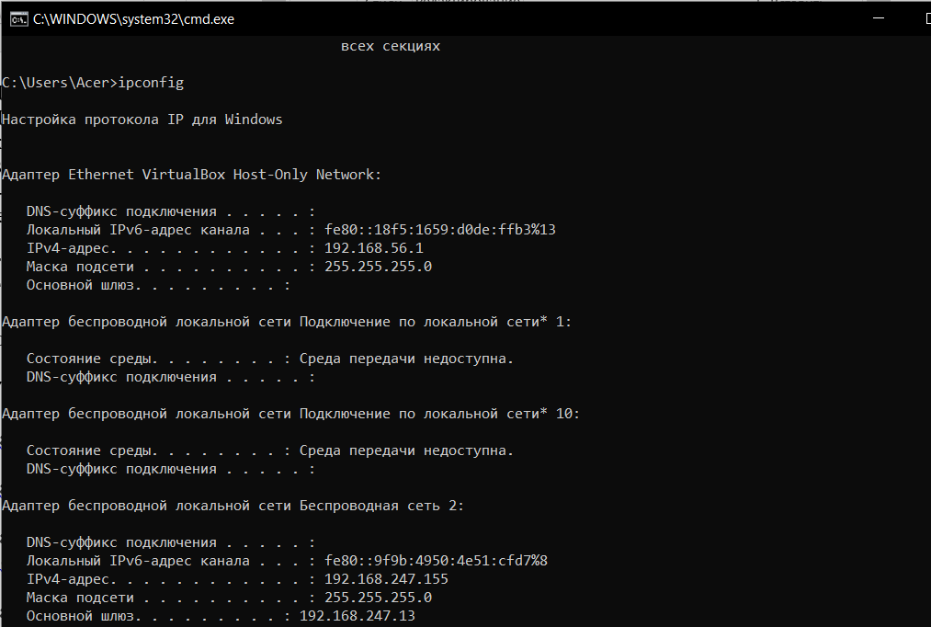

**3.** Получите полный отчет утилиты**.** Выпишите символическое имя хоста , IP-адрес, маску подсети, MAC-адрес адаптера.

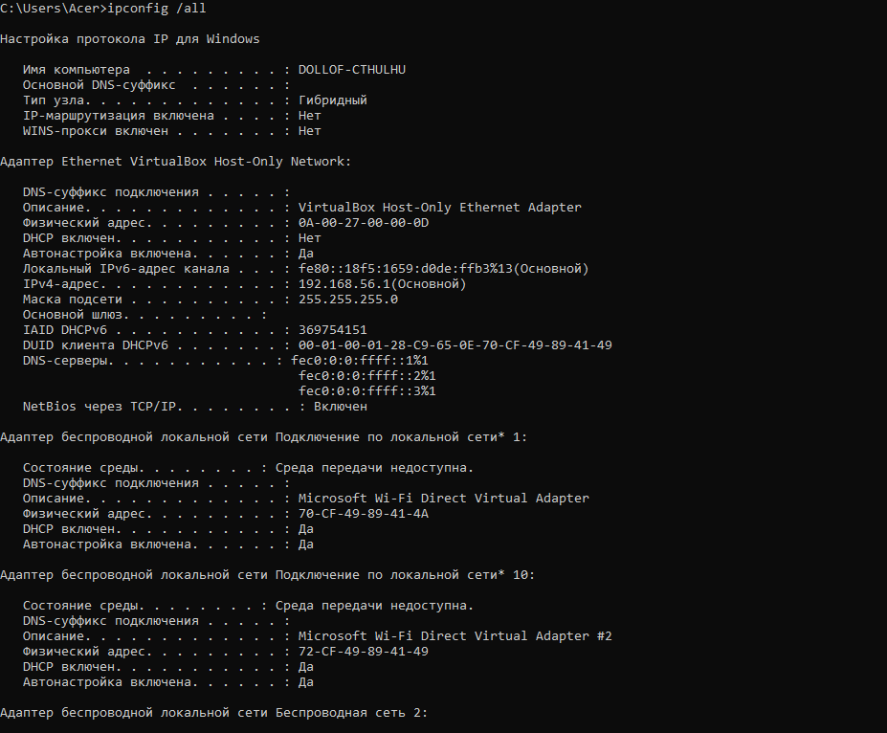

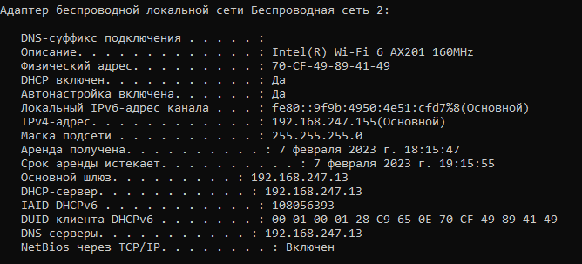

Символическое имя хоста: DOLLOF-CTHULHU

IP-адрес: 192.168.247.155

Маска подсети: 255.255.255.0

MAC-адрес: 70-CF-49-89-41-49

**4.** Определить, к какому классу адресов относится выписанный IP-адрес; вычислите максимальное количество хостов, которое может быть в подсети и укажите диапазон их адресов; определите код производителя сетевого адаптера.

Класс: C

Максимальное кол-во хостов: 254

Диапазон адресов: 192.168.247.1 - 192.168.247.254

Код производителя сетевого адаптера: 70:CF:49

**5.** Определите имя NetBIOS-имя компьютера с помощью утилиты **hostname**. Сравните его с именем, полученным с помощью утилиты **ipconfig**.



Сравнила. Отличий не наблюдается.

**6.** Получите справку о параметрах утилиты **ping.**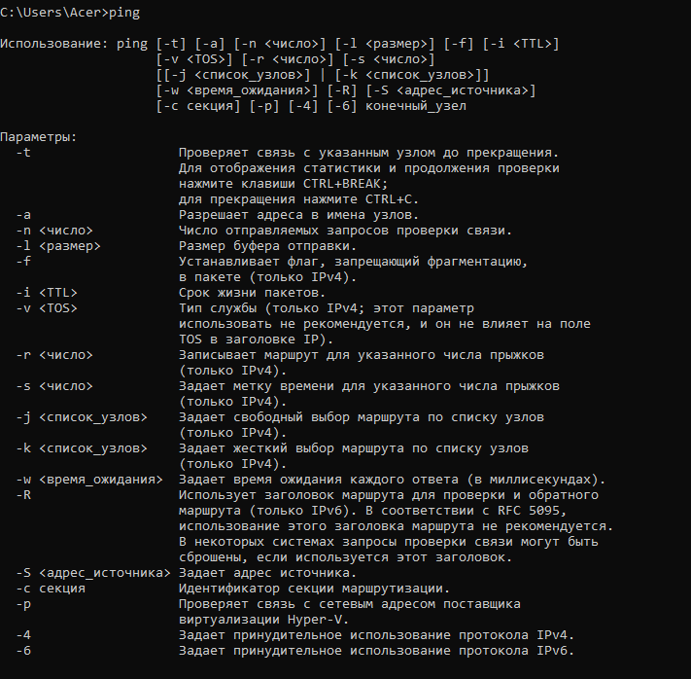

**7.** С помощью **ping** проверьте работоспособность интерфейса внутренней петли компьютера.

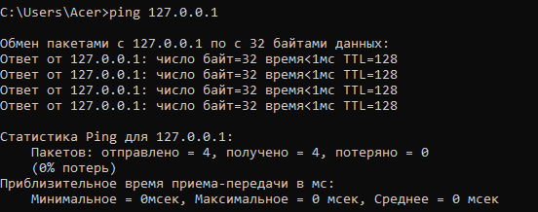

**8.** С помощью утилиты **ping** проверьте доступность интерфейса какого-нибудь компьютера в локальной сети, указав в качестве параметров его IP-адрес.

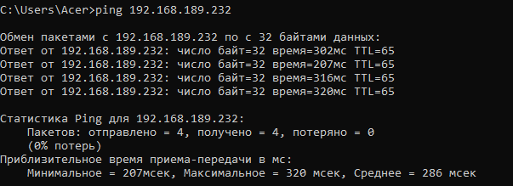

**9.** С помощью утилиты **ping**  проверьте доступность интерфейса какого-нибудь компьютера в локальной сети, указав в качестве параметров символическое имя хоста.

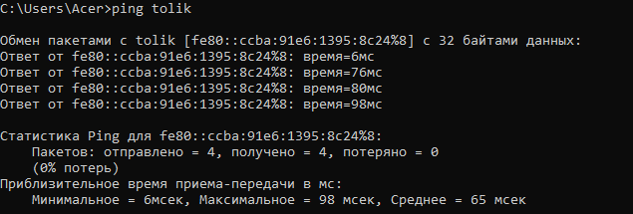

**10.** С помощью утилиты **ping** проверьте доступность интерфейса какого-нибудь компьютера в локальной сети, указав в качестве параметров символическое имя хоста и увеличив размер буфера отправки до 1000 байт

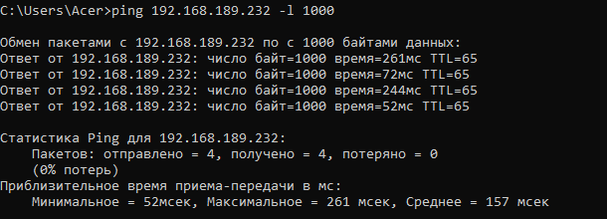

**11.** С помощью утилиты **ping** проверьте доступность интерфейса какого-нибудь компьютера в локальной сети, указав в качестве параметров его IP-адрес и установив количество отправляемых запросов равное 17.

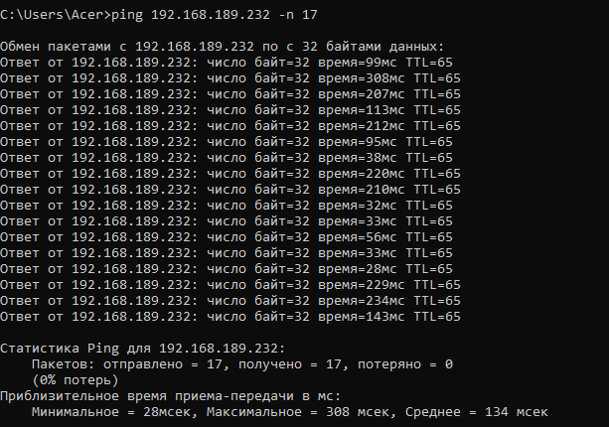

**12.** Получите справку о параметрах утилиты **tracert.**

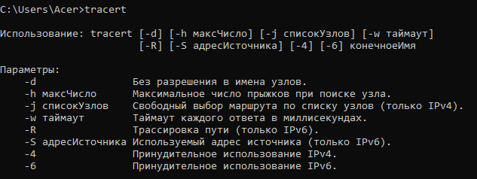

**13.** С помощью утилиты **tracert**  определите маршрут хоста самого к себе (интерфейс внутренней петли).

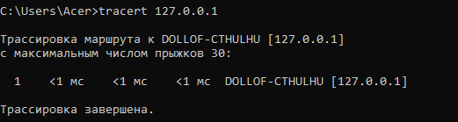

**14.** С помощью утилиты **tracert**  определите маршрут к хосту в локальной сети. Определите количество прыжков в полученном маршруте.

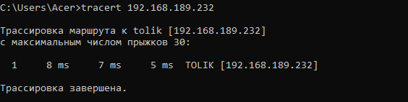

**15.** Получите справку о параметрах утилиты **route**.

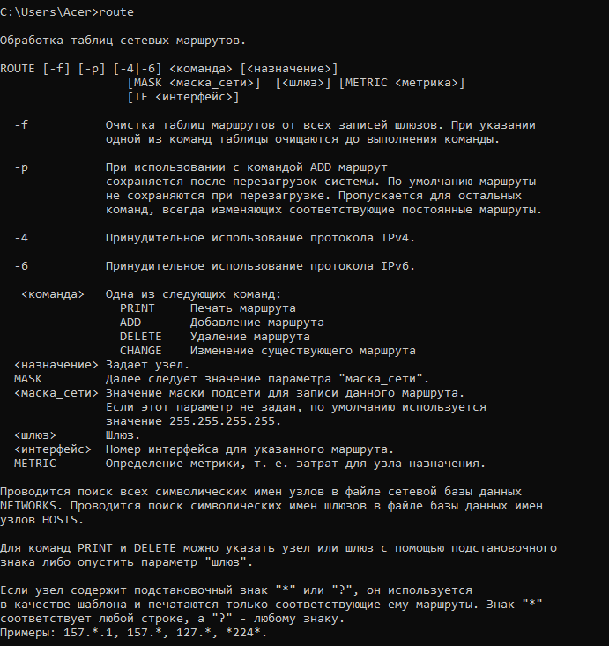

**16.** Распечатайте на экран монитора таблицу активных маршрутов компьютера. Исследуйте полученный отчет. Определите строки таблицы, соответствующие интерфейсу внутренней петли и широковещательным адресам. Определите IP- адреса шлюзов.

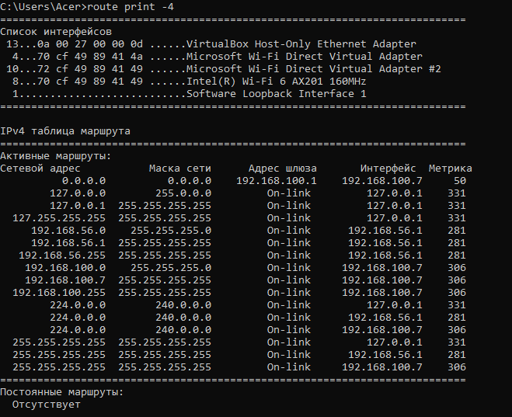

**17.** Получите справку о параметрах утилиты **arp**.

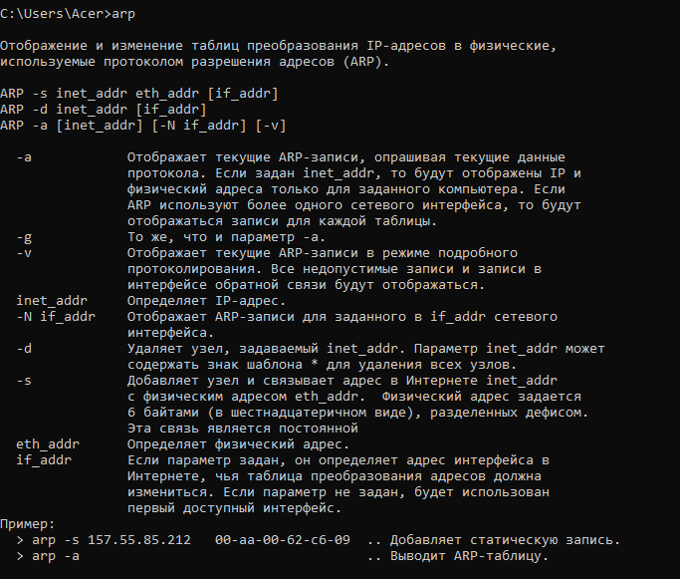

**18.** Распечатайте на экран монитора arp-таблицу. Исследуйте полученный отчет. Определите хосты, которым соответствуют строки arp-таблицы. Определите IP-адрес, которого нет в arp-таблице, но есть в локальной сети. Выполните утилиту **ping** в адрес этого хоста. Распечатайте снова arp-таблицу и объясните произошедшие изменения. Определите MAC-адреса двух хостов с ближайшими IP-адресами.

Таблица arp до пинга:

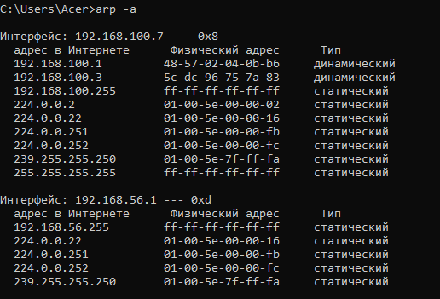

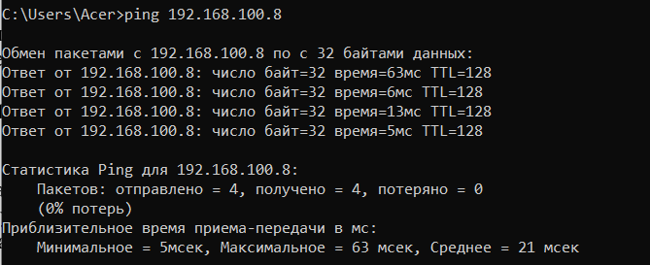

После:

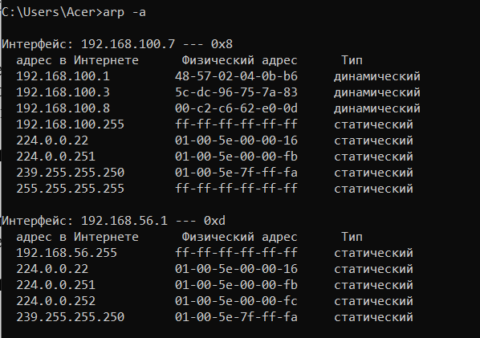

**19. З**апустите утилиту **nslookup** в диалоговом режиме и наберите команду **help**. Ознакомьтесь с полученным отчетом, отражающим возможности утилиты **nslookup**.

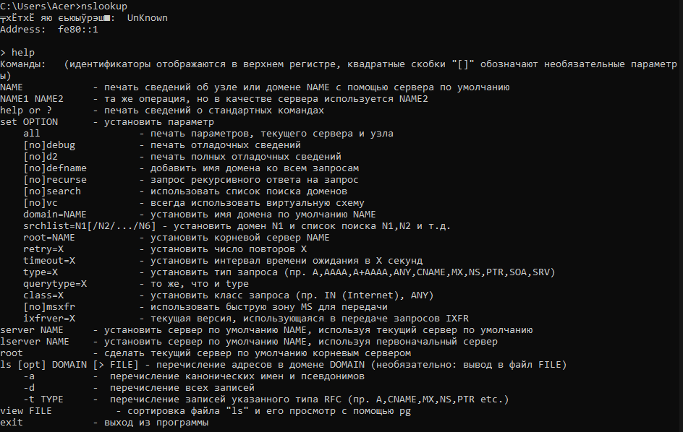

**20. З**апустите утилиту **nslookup** в диалоговом режиме. Определите имя и IP-адрес хоста, на котором установлен DNS-сервер по умолчанию. Определите IP-адреса хостов по их именам (имена хостов выдаст преподаватель).

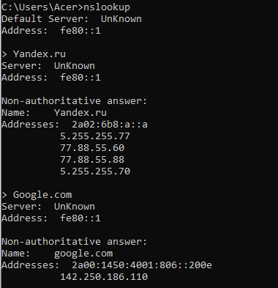

**21.** Получите справку о параметрах утилиты **netstat**. 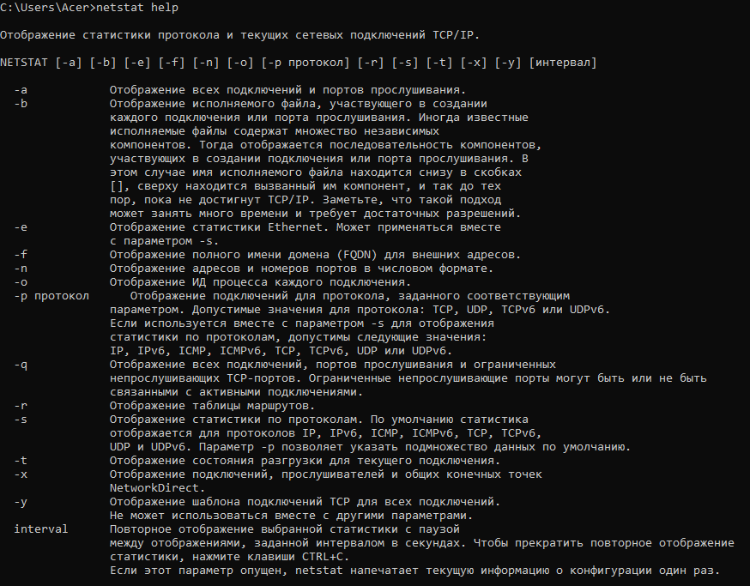

**22.** Запустите утилиту **netstat -a** для отображения всех подключений и ожидающих портов. Исследуйте отчет. Выясните, какие из известных служб прослушивают порты. С какими из этих портов поддерживается внешнее соединение и по какому протоколу? Определите имена хостов и номера портов внешних соединений .

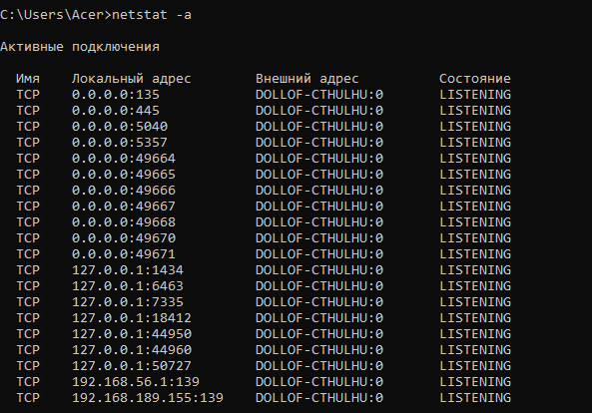

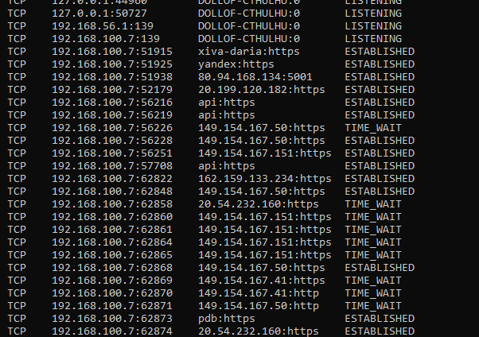

**23.** Запустите утилиту **netstat -b** для отображения исполняемых файлов участвующих в создании подключений. Определите исполняемые файлы служб, прослушивающих порты, идентификаторы процессов операционной системы.

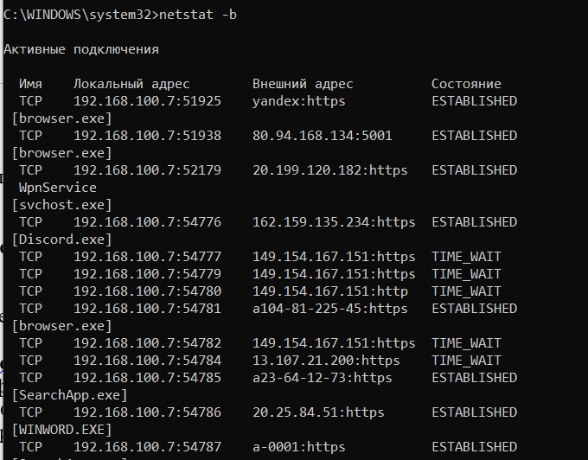

**24.** Запустите утилиту **netstat -ab**. Исследуйте полученный отчет. Для формирования файла отчета утилиты, перенаправьте вывод утилиты в файл с помощью команды: **netstat -ab > c:\report.txt.** Проконтролируйте наличие отчета в файле.

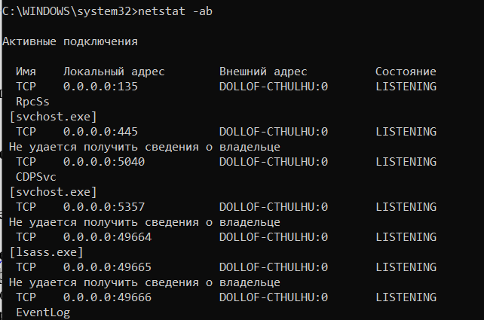



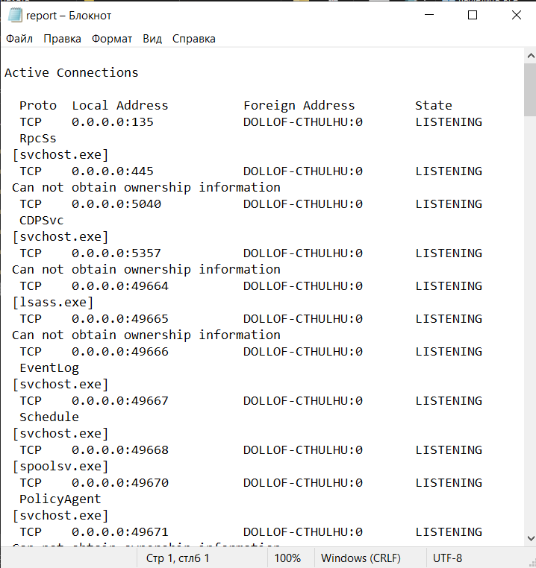

**25.** Получите справку о параметрах утилиты **nbtstat**. Выполните все команды отраженные в справке. Исследуйте полученные отчеты.

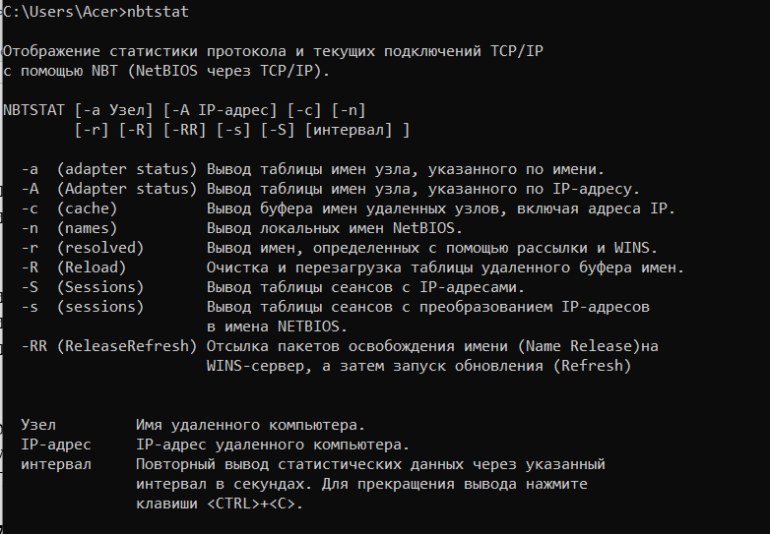

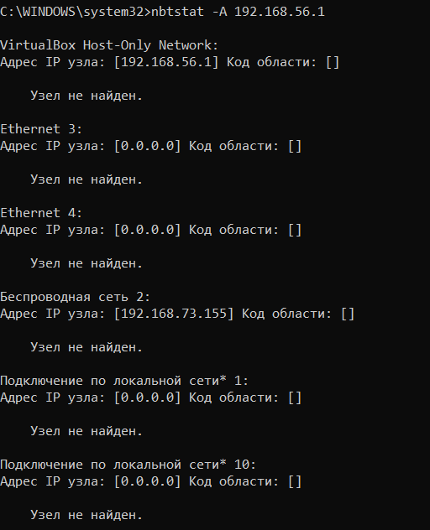

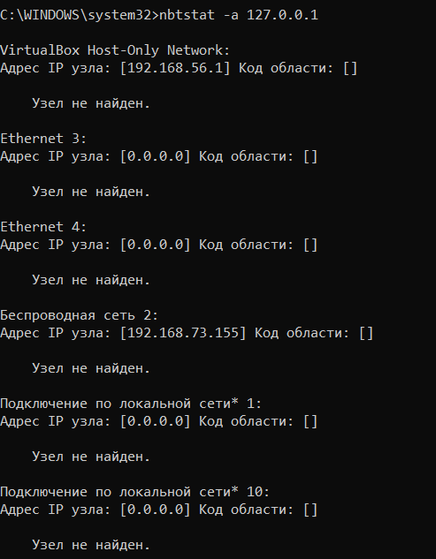



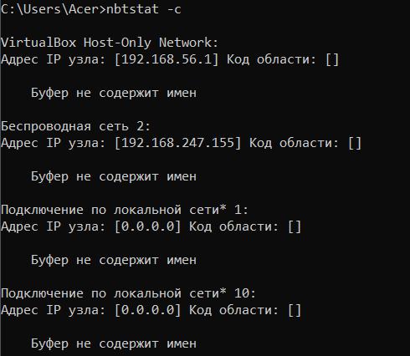

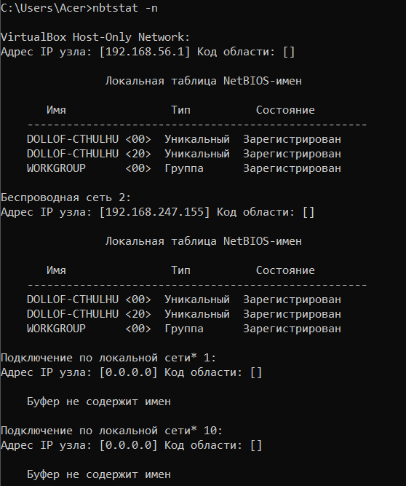

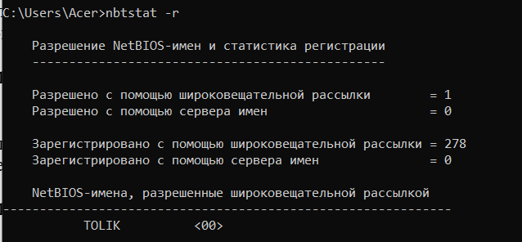

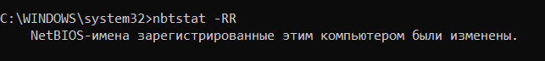

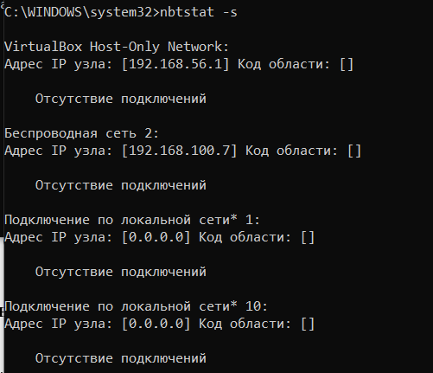

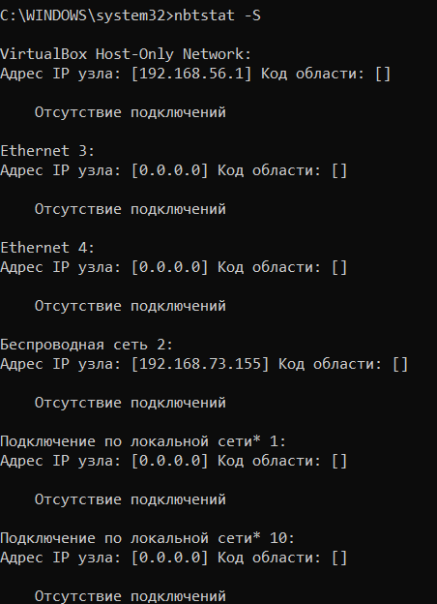

**26.** Получите справку о параметрах утилиты **net**. Получите справку по отдельным командам утилиты с помощью команды **help.** Получите статистику рабочей станции и сервера компьютера с помощью команды **statistics**.Перешлите сообщение на соседний компьютер с помощью команды **send**. Получите список пользователей компьютера с помощью команды **user**.

